执业药师药学专业知识（二）高频考点
《药学专业知识（二）》 的高频考点是根据最新版考试大纲的要求，结合2015年和2016年的考试情况编纂而成。
《药学专业知识（二）》中的第十章抗菌药物、第八章内分泌系统疾病用药和第五章循环系统疾病用药是分值比例和学习比重最大的三个大章，一定要作为重点去学习理解。其次，第一章精神与中枢神经系统疾病用药、第四章消化系统疾病用药、第六章血液系统疾病用药和第十三章抗肿瘤药也是相对比较重要的章节。一定要把握好复习重心，加油！
Top1：头孢菌素类抗菌药物
[考情分析]
本知识点在2015年以单选题和综合分析选择题的形式考查用药监护，所占分值5分；在2016年以配伍选择题的形式考查药物的分类，所占分值4分。
考频指数：★★★★★
[具体内容]
（1）头孢菌素类药物分类
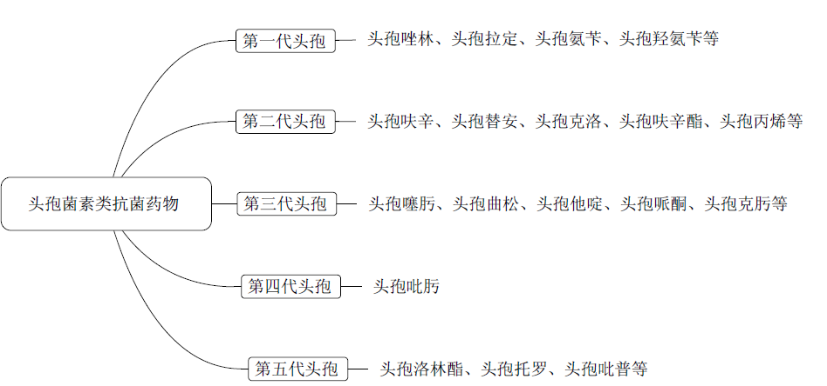
（2）头孢菌素类药物的用药监护
1）术前——以小容积量溶剂稀释，在短时间(30分钟)滴注。给药时间应在术前0.5～2小时。
2）术后——预防性抗生素的时间尽可能缩短，有时(手术超过3小时、出血量≥3000ml)需重复给药，但一般不宜超过1天。预防性用药不得超过手术病例总数的30%。
3）对β-内酰胺类抗菌药物过敏者，可选用克林霉素预防葡萄球菌、链球菌感染；可选用氨曲南预防革兰阴性杆菌感染，必要时可联合应用。耐甲氧西林金黄色葡萄球菌（MRSA）检出率高的医疗机构，可选用万古霉素或去甲万古霉素。
4）长期应用(10日以上)，宜补充维生素K、复方维生素B。
Top2：氟喹诺酮类抗菌药物
[考情分析]
本知识点在2015年分别以最佳选择题和配伍选择题的形式考查药物的不良反应及禁忌证，所占分值3分。在2016年考查药物的作用机制、不良反应及禁忌证，所占分值3分。
考频指数：★★★★★
[具体内容]
（1）作用靶位在细菌的DNA拓扑异构酶Ⅱ和Ⅳ——影响DNA的合成而致细菌死亡。
（2）典型不良反应
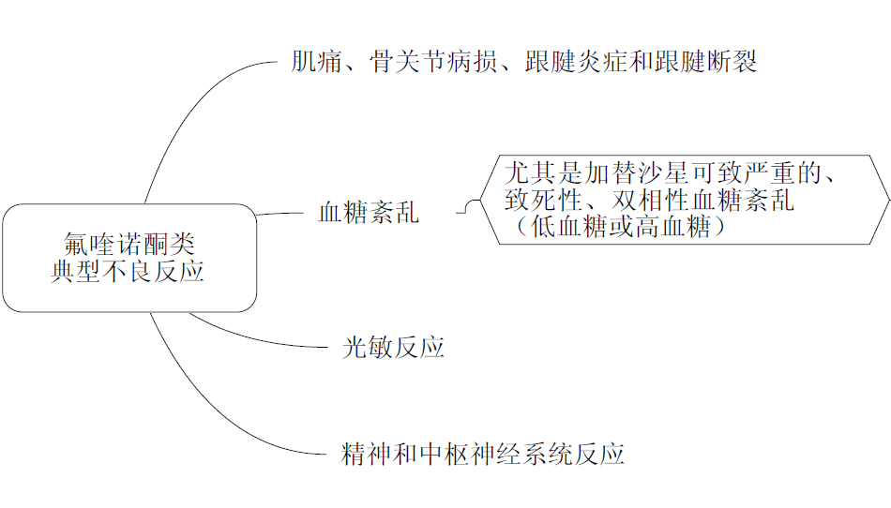
（3）禁忌证
1）妊娠及哺乳期妇女禁用。
2）患有中枢神经系统病变的患者，和以往有神经、精神病史，尤其是癫痫病史者禁用。
3）骨骼系统未发育完全的18岁以下的儿童(包括外用制剂）禁用。
（4）用药监护
1）规避光毒性
氟喹诺酮类药中所致光敏反应最严重的为诺氟沙星、司帕沙星、氟罗沙星、依诺沙星、西他沙星和克林沙星。口服抗过敏药、维生素B₂和维生素C可减轻。
2）警惕心脏毒性
本类药物可引起心电图Q-T间期延长和尖端扭转性室性心律失常。
3）注意监测血糖
本类药物可引起血糖紊乱，尤其正在使用胰岛素和胰岛素类似物或降糖药治疗者更易引起严重的低血糖反应。
Top3： 氨基糖苷类抗菌药物
[考情分析]
本知识点在2015年和2016年分别以最佳选择题和多项选择题的形式考查药物的禁忌证、不良反应，所占分值均为1分。
考频指数：★★★★★
[具体内容]
（1）药物作用机制及特点
代表药物 | 链霉素、庆大霉素、妥布霉素、奈替米星、阿米卡星等
作用机制 | 主要是抑制细菌蛋白质的合成，还可影响细菌细胞膜屏障功能，导致细胞死亡。能与细菌的30S核糖体结合，影响蛋白质合成过程的多个环节，使细菌蛋白质的合成受阻，包括：  1）在起始阶段，氨基糖苷类能与细菌核糖体30S亚基结合，抑制始动复合物的形成  2）在肽链延伸阶段，可使mRNA上的密码被错译，导致合成异常的或无功能的蛋白质  3）在终止阶段，可阻碍已合成的肽链释放，还可阻止70S核糖体解离
作用特点 | 1）为浓度依赖型速效杀菌剂，对繁殖期和静止期的细菌均有杀菌作用  2）对多种需氧的革兰阴性杆菌具有很强抗菌作用，对各种厌氧菌无效
（2）典型不良反应
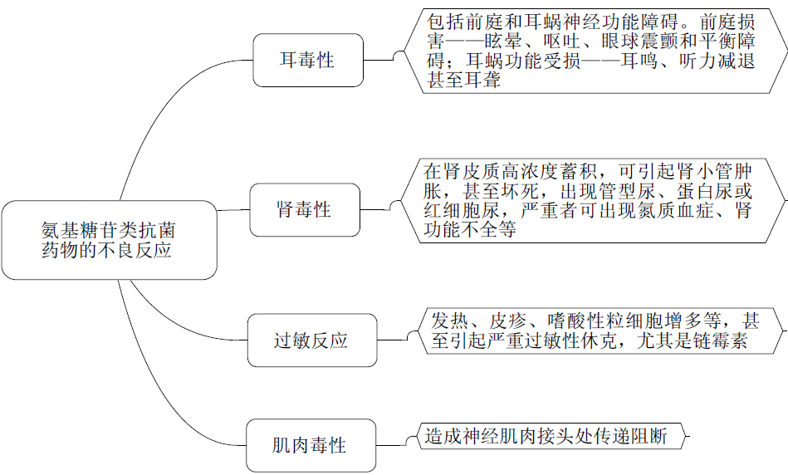
Top4：大环内酯类抗菌药物
[考情分析]
本知识点在2015年和2016年分别考查药物的作用机制、作用特点，所占分值均为1分。
考频指数：★★★★★
[具体内容]
（1）作用机制
与细菌核糖体的50S亚基结合，竞争性阻断了肽链延伸过程中的肽基转移作用与（或）移位作用——终止了蛋白质的合成。
（2）典型不良反应
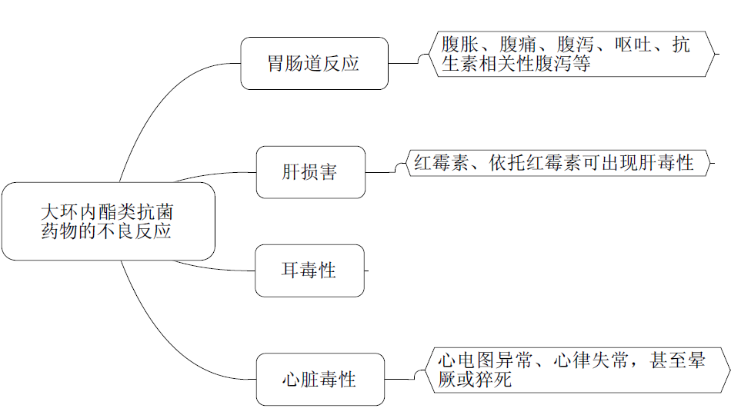
（3）红霉素的临床应用
1）作为青霉素过敏患者治疗下列感染的替代用药：溶血性链球菌、肺炎链球菌等所致的急性扁桃体炎、急性咽炎等；溶血性链球菌所致的猩红热等；白喉及白喉带菌者；气性坏疽、炭疽、破伤风；梅毒等。
2）军团菌病。
3）肺炎支原体肺炎、肺炎衣原体肺炎；其他衣原体属、支原体属所致泌尿生殖系感染。
4）沙眼衣原体结膜炎。
5）淋球菌感染。
6）厌氧菌所致口腔感染。
7）空肠弯曲菌肠炎。
8）百日咳。
（4）红霉素属于时间依赖型抗菌药物，阿奇霉素、克拉霉素等，属于浓度依赖型抗菌药物。
Top5： 酰胺醇类抗菌药物
[考情分析]
本知识点在2015年和2016年分别考查药物的禁忌证、不良反应，所占分值均为1分。
考频指数：★★★★★
[具体内容]
（1）作用特点
代表药物 | 氯霉素、甲砜霉素
作用机制 | 抑菌剂，抑制细菌蛋白质的合成，与细菌70S核糖体中较大的50S亚基结合，蛋白质合成被抑制——细菌死亡
抗菌谱 | 广谱，对G⁻菌的抑制作用强于G⁺菌，对伤寒沙门菌敏感，对脑膜炎球菌、流感杆菌和淋球菌杀菌作用较强
作用特点 | 仅在某些中枢神经系统感染、伤寒、副伤寒、厌氧菌感染及立克次体感染时作为可选药物
（2）典型不良反应
1）骨髓造血功能抑制，如再生障碍性贫血。
2）“灰婴综合征”。
（3）禁忌证
新生儿、妊娠期尤其妊娠后期妇女应尽量避免应用。
Top6： 抗真菌药
[考情分析]
本知识点在2015年以配伍选择题的形式考查的侵袭性真菌病的药物治疗原则、药物的分类及作用特点，所占分值6分。
考频指数：★★★★★
[具体内容]
（1）药物分类及作用机制
药物分类 | 代表药物 | 作用机制
多烯类 | 两性霉素B、制霉菌素 | 与麦角固醇结合，使细胞膜上形成微孔，改变细胞膜的通透性——细胞内重要物质（钾离子、核苷酸、氨基酸等）外漏，无用物或对其有毒物质内渗——死亡
唑类 | 咪唑类（酮康唑）、三唑类（伊曲康唑） | 抑制真菌细胞膜重要成分麦角固醇的合成，使细胞膜屏障作用障碍
丙烯胺类 | 特比萘芬 | 抑制真菌合成麦角固醇的关键酶——角鲨烯环氧酶，引起麦角固醇合成受阻，导致真菌细胞膜的屏障功能受损
棘白菌素类 | 卡泊芬净、米卡芬净和阿尼芬净 | 抑制真菌细胞壁主要成分葡聚糖的合成
嘧啶类 | 氟胞嘧啶 | 干扰真菌DNA和RNA的合成
其他 | 灰黄霉素、阿莫罗芬、利拉萘酯、环吡酮胺等 | 灰黄霉素干扰真菌的DNA合成和有丝分裂
（2）侵袭性真菌病的药物治疗原则
疾病或症状 | 首选药
皮肤癣菌病 | 特比萘芬
曲霉菌病 | 伏立康唑
组织胞浆菌病 | 爆发性或严重感染，首选两性霉素B（静脉注射）
侵袭性念珠菌病 | 氟康唑
Top7： 肾上腺糖皮质激素
[考情分析]
本知识点在2015年以最佳选择题和多项选择题的形式考查药物的禁忌证，所占分值2分；在2016年以最佳选择题的形式考查药物的作用特点，所占分值1分。
考频指数：★★★★★
[具体内容]
（1）药物作用特点
作用 | 临床应用
抗炎作用 | 1）过敏性疾病，如支气管哮喘和过敏性休克等  2）缓解急性炎症的症状，防止某些炎症的后遗症
免疫抑制作用 | 1）自身免疫性疾病，如全身性红斑狼疮等  2）异体器官移植术后产生的免疫排异反应
抗毒素 | 严重感染并发的毒血症
抗休克 | 各种原因引起的休克
对代谢的影响 | -
对血液和造血系统的作用 | 血液系统疾病，如白血病、再生障碍性贫血等
其他作用 | 其他肌肉和关节劳损，剥脱性皮炎及甲状腺危象等
（2）肾上腺糖皮质激素的适应证及使用方法
给药方法 | 适应证 | 用法
大剂量冲击疗法 | 严重中毒性感染及各种休克 | 氢化可的松首剂可静脉滴注200～300mg，一日量可1g以上，用药时间一般不超过3日
一般剂量长期疗法 | 用于结缔组织病、肾病综合征、顽固性支气管哮喘、各种恶性淋巴瘤等 | 泼尼松10～20mg，一日3次。产生疗效后，逐渐减至最小维持量，持续数月
隔日给药疗法 | 已用糖皮质激素控制的某些慢性病 | 用泼尼松、泼尼松龙较好。把48小时用量，在早晨8时一次服用，对下丘脑、垂体、肾上腺皮质抑制较轻
小剂量代替疗法 | 肾上腺皮质功能不全 | 一般上午8时给药；或早晨给药2/3，夜间给药1/3
（3）典型不良反应
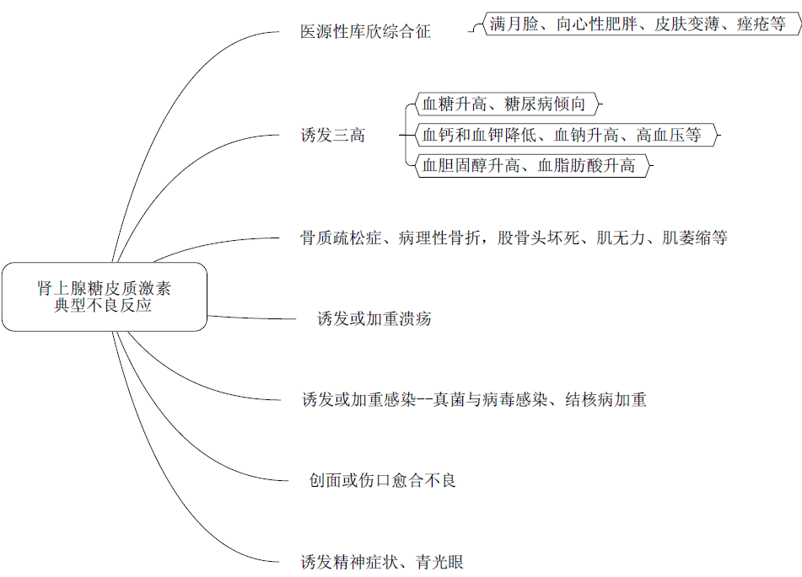
（4）禁忌证
1）严重精神病或癫痫病史者、活动性消化性溃疡病者、骨折患者、创伤恢复期患者、肾上腺皮质功能亢进者、严重高血压、糖尿病患者等。
2）妊娠早期妇女。
3）抗菌药不能控制的感染，如水痘、真菌感染；未能控制的结核、细菌和病毒感染。
Top8：抗甲状腺药
[考情分析]
本知识点在2015年以配伍选择题的形式考查药物的用药监护，所占分值2分；在2016年以多项选择题的形式考查药物的临床应用，所占分值1分。
考频指数：★★★★★
[具体内容]
（1）药物作用特点
代表药物 | 临床应用
硫脲类：丙硫氧嘧啶、甲巯咪唑、卡比马唑 | 丙硫氧嘧啶用于：①甲亢的内科治疗；②甲状腺危象的治疗，大剂量可辅助治疗以阻断T₄转化为T₃；③术前准备，术前先服用本品使甲状腺功能恢复到正常或接近正常，然后术前2周左右加服碘剂
碘剂 | 1）甲状腺危象，必须同时配合应用硫脲类药物  2）甲亢术前准备。于术前多先服一段时间硫脲类药，症状和基础代谢率基本控制后，术前2周加用碘剂
（2）用药监护
1）监护抗甲状腺药所诱发的白细胞减少症
丙硫氧嘧啶、甲巯咪唑和卡比马唑均可引起白细胞减少症，用药期间必须定期监测血象。
2）关注胰岛素自身免疫综合征
甲巯咪唑可引起胰岛素自身免疫综合征，诱发低血糖反应。
3）注意丙硫氧嘧啶引起的其他异常
1）丙硫氧嘧啶可引起中性粒细胞胞浆抗体相关性血管炎。
2）丙硫氧嘧啶在体内活性代谢物具有肝细胞毒性，应注意监测肝功能。
3）丙硫氧嘧啶能致严重的血液系统异常，应定期检查血象。
Top9： 口服降糖药的分类
[考情分析]
本知识点在2015年和2016年均以配伍选择题的形式考查药物的分类，所占分值均是3分。
考频指数：★★★★★
[具体内容]
药物分类 | 代表药物
磺酰脲类促胰岛素分泌药 | 格列本脲、格列美脲等“格列XX”
非磺酰脲类促胰岛素分泌药 | 瑞格列奈、那格列奈等“X格列奈”
双胍类药 | 苯乙双胍、二甲双胍
α葡萄糖苷酶抑制剂 | 阿卡波糖、伏格列波糖、米格列醇
胰岛素增敏剂 | 罗格列酮、吡格列酮等“X格列酮”
胰高糖素样肽-1（GLP-1）受体激动剂 | 艾塞那肽、利拉鲁肽
二肽基肽酶-4（DPP-4）抑制剂 | 西格列汀、阿格列汀等“X格列汀”
Top10：口服降糖药—— 双胍类药
[考情分析]
本知识点在2015年以配伍选择题和综合分析选择题的形式考查药物的临床应用及用药时间，所占分值2分；在2016年以综合分析选择题的形式考查药物的注意事项，所占分值2分。
考频指数：★★★★★
[具体内容]
代表药物 | 作用特点 | 注意事项
苯乙双胍、二甲双胍 | 二甲双胍首选用于单纯饮食控制及体育锻炼治疗无效的Ⅱ型糖尿病，特别是肥胖的Ⅱ型糖尿病 | （1）并发严重糖尿病肾病或糖尿病眼底病变者，急性或慢性代谢性酸中毒，包括有或无昏迷的糖尿病酮症酸中毒者禁用  （2）乙醇可增加降糖作用，服药期间不要饮酒  （3）接受外科手术和造影剂增强的影像学检査前需暂停口服  （4）从小剂量开始渐增剂量，随餐服用
Top11：口服降糖药——α葡萄糖苷酶抑制剂
[考情分析]
本知识点在2015年以配伍选择题和综合分析选择题的形式考查药物的分类、作用特点及不良反应，所占分值3分；在2016年以配伍选择题和综合分析选择题的形式考查药物的分类、用药时间，所占分值2分。
考频指数：★★★★★
[具体内容]
（1）药物作用机制及特点
代表药物 | 作用机制 | 作用特点
阿卡波糖、伏格列波糖、米格列醇 | 抑制α葡萄糖苷酶的活性减慢淀粉等多糖分解为双糖和单糖，延缓单糖的吸收，降低餐后血糖峰值 | 1）适用于以碳水化合物为主要食物成分和餐后血糖升高的患者（老年人、中国及亚洲人群的饮食谱以碳水化合物为主）  2）不增加体重，并且有使体重下降的趋势  3）阿卡波糖于餐中整片（粒）吞服  4）单独服用不会发生低血糖；合用其他降糖药的患者如出现低血糖，救治时不宜应用蔗糖--需用葡萄糖
（2）用药监护
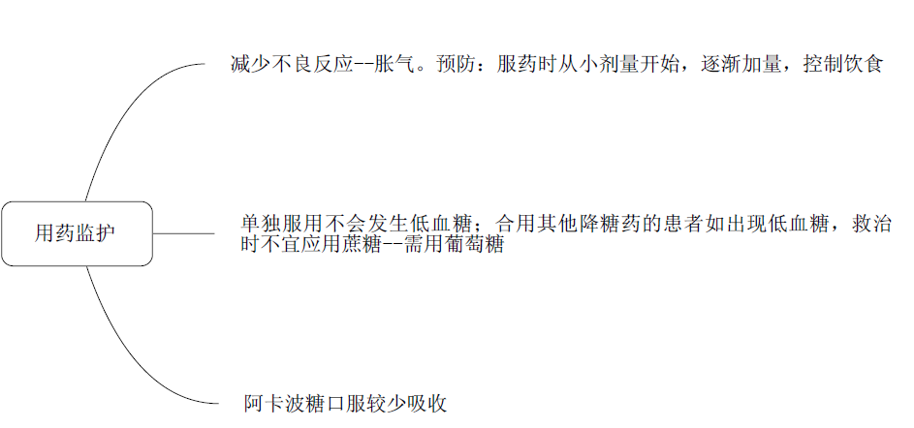
Top12：抗心律失常药分类
[考情分析]
本知识点在2015年以最佳选择题和配伍选择题的形式考查药物的不良反应、分类，所占分值6分；在2016年以配伍选择题的形式考查药物的分类，所占分值3分。
考频指数：★★★★★
[具体内容]
药物分类 |  | 代表药物
钠通道阻滞剂 | IA类 | 奎尼丁、普鲁卡因胺
 | IB类 | 利多卡因、苯妥英钠、美西律
 | IC类 | 普罗帕酮、氟卡尼
β受体阻断剂 | Ⅱ类 | 普萘洛尔、艾司洛尔等
延长动作电位时程药 | Ⅲ类 | 胺碘酮、索他洛尔、溴苄胺
钙通道阻滞剂 | Ⅳ类 | 维拉帕米、地尔硫䓬
Top13： 抑酸剂——质子泵抑制剂
[考情分析]
本知识点在2015年考查药物的不良反应，所占分值1分；在2016年以最佳选择题的形式考查药物的相互作用及用药方法，所占分值2分。
考频指数：★★★★★
[具体内容]
（1）典型不良反应
1）长期或高剂量使用可引起髋骨、腕骨、脊椎骨骨折，尤其是老年患者。
2）使用3个月以上会有低镁血症的风险。
3）极少发生耐药现象，但停药后引起的胃酸分泌反弹持续时间较长。
（2）氯吡格雷可能引发胃灼热和胃溃疡，合用质子泵抑制剂以防止或减轻相关症状。使用氯吡格雷者，如须使用PPI，应考虑不会产生强烈相互作用的药物，如泮托拉唑或雷贝拉唑。因为奥美拉唑、兰索拉唑会明显降低氯吡格雷的疗效（可竞争肝药酶CYP2C9、CYP2C19而影响氯吡格雷代谢为有活性的产物）。
（3）至少在餐前1小时服用，应以整片（粒）吞服，不得咀嚼和压碎，按病症决定频次，通常一日1次或一日2次给药。
Top14： 抑酸剂——H₂受体阻断剂
[考情分析]
本知识点在2015年考查药物的分类，所占分值1分；在2016年考查药物的作用特点，所占分值2分。
考频指数：★★★★★
[具体内容]
（1）作用特点
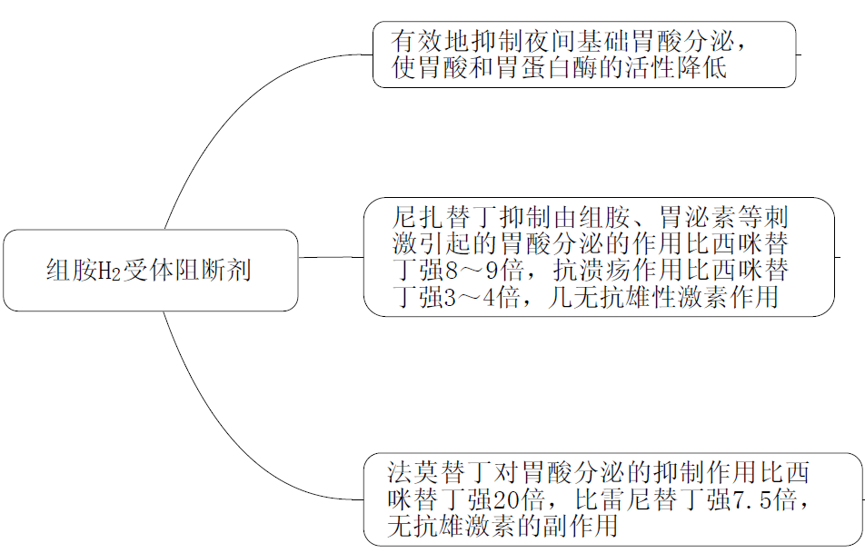
（2）抗酸剂与抑酸剂的给药时间
分类 | 给药时间 | 给药频率及方法
抗酸剂 | 胃不适症状出现或将要出现时是最佳服用时间，如两餐之间和睡眠前 | 一日多次给药，适宜嚼碎服用
组胺H₂受体阻断剂 | 餐后服用比餐前效果为佳 | 可口服、静脉注射、静脉滴注，口服一般睡前单次给药，或者一日2次早晚餐后服用
质子泵抑制剂 | 至少在餐前1小时服用 | 应以整片（粒）吞服，不得咀嚼和压碎，按病症决定频次，通常一日1次或一日2次给药
Top15： 泻药
[考情分析]
本知识点在2015年和2016年均以配伍选择题的形式考查药物的分类，所占分值均是3分。
考频指数：★★★★★
[具体内容]
泻药分类 | 代表药物
容积性泻药 | 硫酸镁、硫酸钠
渗透性泻药 | 乳果糖
刺激性泻药 | 酚酞、比沙可啶、番泻叶、蓖麻油
润滑性泻药 | 甘油（开塞露）
膨胀性泻药 | 聚乙二醇4000、羧甲基纤维素等
Top16： 促凝血药
[考情分析]
本知识点在2015年以配伍选择题和多项选择题的形式考查药物的分类，所占分值3分；在2016年考查药物的临床应用，所占分值2分。
考频指数：★★★★★
[具体内容]
分类 | 代表药物 | 作用特点
促凝血因子合成药 | 维生素K₁、甲萘氢醌 | 维生素K₁是肝脏合成凝血因子Ⅱ、Ⅶ、Ⅸ、Ⅹ所必需的物质，维生素K₁缺乏会引起这些凝血因子合成障碍，引起出血倾向和凝血酶原时间延长
促凝血因子活性药 | 酚磺乙胺 | 不宜与氨基己酸混合注射，二者混合可引起中毒，故两者避免合用
抗纤维蛋白溶解药 | 氨甲环酸、氨基己酸 | （1）能竞争性地抑制纤维蛋白的赖氨酸与纤溶酶结合，抑制纤维蛋白凝块的裂解，达到止血效果  （2）对慢性渗血效果好
影响血管通透性药 | 卡巴克络 | 降低毛细血管的通透性，增强毛细血管对损伤的抵抗力，促进受损的毛细血管端回缩而发挥作用
蛇毒血凝酶 |  | 在完整无损的血管内无促进血小板聚集作用
鱼精蛋白 |  | 特异性拮抗肝素的抗凝作用，用于肝素过量引起的出血和心脏手术后出血
Top17： 抗血小板药分类
[考情分析]
本知识点在2015年以配伍选择题的形式考查药物分类，所占分值2分；在2016年以最佳选择题的形式考查药物的分类，所占分值1分。
考频指数：★★★★★
[具体内容]
分类 | 代表药物
环氧酶抑制剂 | 阿司匹林
二磷酸腺苷P2Y12受体阻断剂 | 噻氯匹定、氯吡格雷、阿那格雷、普拉格雷、依诺格雷、替格瑞洛、坎格瑞洛
磷酸二酯酶抑制剂 | 双嘧达莫、西洛他唑
整合素受体阻断剂 | 替罗非班
Top18： 镇静与催眠药
[考情分析]
本质是点在2015年考查药物的不良反应，所占分值1分；在2016年考查药物的分类、相互作用，所占分值3分。
考频指数：★★★★★
[具体内容]
（1）作用特点及不良反应
药物分类 |  | 代表药物 | 作用特点及不良反应
巴比妥类 |  | 异戊巴比妥、苯巴比妥 | （1）常见“宿醉”现象：嗜睡、步履蹒跚、肌无力、精神依赖性  （2）依赖性：强烈要求继续应用或增加剂量，或出现心因性依赖、戒断综合征  （3）脂溶性高的药物（如异戊巴比妥）出现中枢抑制作用快；脂溶性低的药物（如苯巴比妥）出现中枢抑制作用慢
苯二氮䓬类 |  | 地西泮、氟西泮、氯硝西泮、阿普唑仑 | 突然停药后可能发生撤药症状
其他 | 咪唑并吡啶结构 | 唑吡坦 | 共济失调、精神紊乱
 | 环吡咯酮类 | 佐匹克隆 | 嗜睡、精神错乱、酒醉感、戒断现象
（2）用药监护——依据睡眠状态选择用药
睡眠状态 | 选择用药
原发性失眠 | 首选非苯二氮䓬类药物
改善起始睡眠（难以入睡）和维持睡眠质量（夜间觉醒或早间觉醒过早） | 唑吡坦、艾司佐匹克隆
入睡困难 | 首选艾司唑仑或扎来普隆
焦虑型、夜间醒来次数较多或早醒者 | 氟西泮、三唑仑
精神紧张、情绪恐惧或肌肉疼痛所致失眠 | 氯美扎酮
自主神经功能紊乱，内分泌平衡障碍及精神神经失调所致失眠 | 谷维素
忧郁型的早醒失眠者，常用的催眠药无效时 | 配合抗抑郁药（阿米替林和多塞平）
Top19： 抗抑郁药
[考情分析]
本知识点在2015年以最佳选择题和配伍选择题的形式考查药物的分类、不良反应，所占分值4分；在2016年以最佳选择题的形式考查药物的分类，所占分值1分。
考频指数：★★★★★
[具体内容]
抗抑郁药分类 |  | 代表药物
三环类 |  | 阿米替林、丙米嗪、氯米帕明、多塞平
四环类 |  | 马普替林
选择性5-HT再摄取抑制剂 |  | 舍曲林、西酞普兰、帕罗西汀、艾司西酞普兰
单胺氧化酶抑制剂 |  | 吗氯贝胺
5-HT及去甲肾上腺素再摄取抑制剂 |  | 文拉法辛、度洛西汀
其他 | 去甲肾上腺素能及特异性5-HT能抗抑郁药 | 米氮平
 | 5-HT受体阻断剂/再摄取抑制剂 | 曲唑酮
 | 选择性去甲肾上腺素再摄取抑制剂 | 瑞波西汀
Top20： 抗肿瘤药——调节体内激素平衡的药物
[考情分析]
本知识点在2015年以配伍选择题的形式考查药物的分类，所占分值3分；在2016年以最佳选择题的形式考查药物的分类，所占分值1分。
考频指数：★★★★★
[具体内容]
分类 |  | 代表药物 | 作用机制及特点
雌激素类 |  | 己烯雌酚、炔雌醇 | （1）利用雌激素对下丘脑-垂体-性腺轴的负反馈作用  （2）已很少用于治疗前列腺癌，有时用于治疗绝经后乳腺癌
抗雌激素类 | 雌激素受体拮抗剂 | 他莫昔芬、托瑞米芬 | 他莫昔芬用于治疗乳腺癌（ER阳性者，绝经前、后均可使用）、化疗无效的晚期卵巢癌和晚期子宫内膜癌
 | 芳香氨酶抑制剂 | 来曲唑、阿那曲唑 | 不能用于绝经前乳腺癌患者，因不能抑制卵巢功能
孕激素类 |  | 甲羟孕酮、甲地孕酮 | 适应证为乳腺癌、子宫内膜癌、前列腺癌等，也用于改善晚期肿瘤患者的恶病质
雄激素类 |  | 丙酸睾酮 | 主要用于晚期乳腺癌的治疗（已被其他药物替代）
抗雄激素类 |  | 氟他胺 | 适用于晚期前列腺癌患者
Top21： 放疗与化疗止吐药
[考情分析]
本知识点在2015年以多项选择题的形式考查用药监护，所占分值1分；在2016年以配伍选择题的形式考查药物的分类，所占分值3分。
考频指数：★★★★★
[具体内容]
（1）放疗与化疗止吐药的分类
药物分类 | 代表药物
多巴胺受体阻断剂 | 甲氧氯普胺
5-HT₃受体阻断剂 | 昂丹司琼、格雷司琼、托烷司琼
神经激肽-1受体阻断剂 | 阿瑞吡坦
（2）用药监护
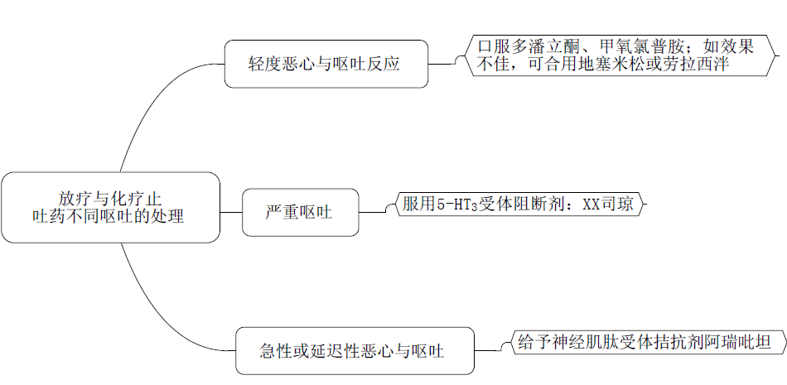
Top22： 调节水、电解质平衡药
[考情分析]
本知识点在2015年考查药物的作用特点，最佳选择题、配伍选择题、多项选择题均有涉及，所占分值4分；在2016年考查药物的注意事项，所占分值1分。
考频指数：★★★★★
[具体内容]
（1）药物作用特点
分类 | 作用特点
钠盐 | 1）调节体内水恒定，钠多则水增加，钠少则水减少  2）维持血压  3）影响肌肉运动、心血管功能及能量代谢
钾盐 | 1）钾是细胞内液的主要阳离子  2）维持心肌和神经肌肉正常的应激性，对神经肌肉的作用与心肌相反  3）血清钾过高，抑制心肌，使心脏搏动在舒张期停止  4）血清钾过低，兴奋心肌，使心搏在收缩期停止  5）静脉补钾浓度不宜超过40mmol/L（0.3%），滴速不宜超过750mg/h（10mmol/h），否则可引起局部剧烈疼痛，甚至心脏停搏
镁盐 | 硫酸镁在妊娠期妇女中可控制子痫抽搐及防止再抽搐，为子痫、子痫前期治疗的首选药
钙盐 | 1）拉大心肌细胞膜静息电位与阈电位差距，使心肌兴奋性趋于稳定，对于高钾血症，紧急措施——立即静脉注射10%葡萄糖酸钙  2）高浓度的钙竞争性拮抗镁离子——镁中毒的解救  3）与氟化物形成不溶性氟化钙——氟中毒的解救  4）电解质紊乱时应先纠正低血钾，再纠正低钙，以免增加心肌应激性
（2）电解质失衡标准
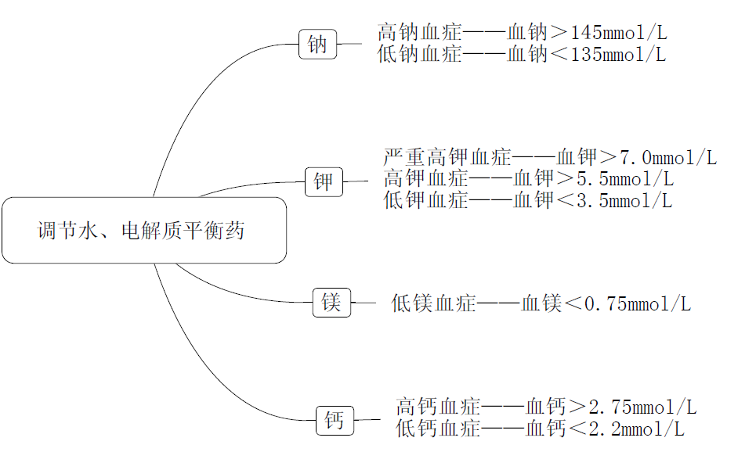
Top23： 葡萄糖与果糖
[考情分析]
本知识点在2015年以最佳选择题的形式考查药物的禁忌证，所占分值1分；在2016年以配伍选择题的形式考查药物的作用特点，所占分值2分。
考频指数：★★★★★
[具体内容]
（1）药物作用特点
药物 | 作用特点
葡萄糖 | （1）葡萄糖为人体主要热能来源，每1g葡萄糖可产生4cal（16.7kJ）热能  （2）糖原合成需要钾离子，使钾离子进入细胞内，血钾浓度降低——用于高钾血症  （3）临床用于脑水肿（脑出血、脑外伤）、颅内压增高、眼压升高和青光眼
二磷酸果糖 | （1）有利于休克、缺氧、体外循环等状态下的细胞能量代谢和对葡萄糖的利用，利于心肌细胞的修复  （2）改善心肌缺血  （3）对人体代谢调节具有显著的多种功能  （4）加强呼吸肌强度，用于急性心肌梗死、慢性阻塞性肺病等
（2）禁忌证
药物 | 禁忌证
葡萄糖 | 糖尿病酮症酸中毒未控制者、葡萄糖-半乳糖吸收不良者（避免口服）、高血糖非酮症性高渗状态者
二磷酸果糖 | 过敏者、高磷血症者、肾衰竭者
Top24： 维生素
[考情分析]
本知识点在2015年考查药物的作用特点，所占分值3分；在2016年考查药物的分类，所占分值1分。
考频指数：★★★★★
[具体内容]
分类 | 代表药物 | 作用特点
水溶性 | 维生素B₁ | 缺乏时，依次出现：①神经系统反应（干性脚气病）；②心血管系统反应（湿性脚气病）等
 | 维生素B₂ | 缺乏时出现：①咽喉炎、舌炎、唇炎、口角炎；②面部脂溢性皮炎、躯干和四肢皮炎（非特有）；③贫血和神经系统症状；④角膜血管增生和白内障形成、阴道炎、阴囊炎
 | 维生素B₆ | 缺乏导致：①皮肤脂溢样皮肤损害；②周围神经炎、伴有关节肿胀和触痛，特别是腕关节肿胀（腕管病）
 | 维生素C | 用于：①防治坏血病、牙龈出血；②慢性铁中毒——维生素C促进去铁胺对铁的螯合，使铁的排出加速
 | 烟酸 | 烟酸缺乏时与烟酰胺缺乏时的症状相同可发生糙皮病
 | 叶酸 | 用于巨幼红细胞贫血、血小板减少症
脂溶性 | 维生素A | 对视网膜功能有重要作用，对视觉起作用的是视黄醛，缺乏会导致夜盲症
 | 维生素D | 缺乏时：①婴儿和儿童：佝偻病；②成人：骨软化病或成人佝偻病
 | 维生素E | ①增加男性精子活力和数量；②女性雌激素浓度增高，提高生育能力，预防流产
 | 维生素K | ①用于防治维生素K缺乏所致的出血，水杨酸类或香豆素类（华法林）过量引起的出血的救治；②应用广谱抗菌药物（头孢菌素类）可致肠道菌群改变，造成维生素B和K合成受阻——补充维生素K、B
Top25： 平喘药的分类
[考情分析]
本知识点在2015年和2016年均以配伍选择题的形式考查，所占分值分别是4分、2分。
考频指数：★★★★★
[具体内容]
平喘药分类 |  | 代表药物
β₂受体激动剂 | 长效 | 福莫特罗、沙美特罗、沙丁胺醇控释片等
 | 短效 | 沙丁胺醇、特布他林
白三烯受体阻断剂 |  | 孟鲁司特、扎鲁司特
磷酸二酯酶抑制剂 |  | 茶碱、氨茶碱等
M胆碱受体阻断剂 | 长效 | 噻托溴铵
 | 短效 | 异丙托溴铵
吸入性糖皮质激素 |  | 倍氯米松、氟替卡松、布地奈德等
Top26： 平喘药——β₂受体激动剂
[考情分析]
本知识点在2015年以最佳选择题的形式考查药物的作用特点，所占分值1分；在2016年以最佳选择题的形式考查药物的作用特点、不良反应，所占分值2分。
考频指数：★★★★★
[具体内容]
（1）药物作用特点
药物分类 |  | 作用特点
长效 | 福莫特罗、沙美特罗、沙丁胺醇控释片等 | 1）控制哮喘急性发作的首选药，常用短效β₂受体激动剂——沙丁胺醇和特布他林，是缓解轻、中度急性哮喘症状的首选药  2）福莫特罗特别适用于哮喘夜间发作患者缓解短程症状，还能有效预防运动性哮喘的发作  3）β₂受体激动剂首选吸入给药。
短效 | 沙丁胺醇、特布他林
（2）典型不良反应
1）震颤（尤其手震颤）、神经紧张、肌肉痉挛和心悸等。
2）偶见心律失常、外周血管扩张、睡眠及行为紊乱、支气管异常痉挛等。
3）高剂量可引起严重的低钾血症。
4）长期、单一应用可造成细胞膜β₂受体的向下调节，表现出耐药性。
Top27： 治疗男性勃起功能障碍药——5型磷酸二酯酶抑制剂
[考情分析]
本知识点在2015年以配伍选择题的形式考查药物的分类，所占分值2分；在2016年以配伍选择题的形式考查药物的相互作用，所占分值2分。
考频指数：★★★★★
[具体内容]
（1）药物作用特点
代表药物 | 作用特点
西地那非 | 1）PDE5抑制剂均可在性生活前1小时左右服用，作为性生活需要时服用的一次性治疗药，服用后需要足够的性刺激才能起效  2）西地那非为脂溶性药物，食物可以影响吸收时间
伐地那非 | 伐地那非为脂溶性药物，食物可以影响吸收时间
他达那非 | 1）他达拉非的吸收不受油脂性食物的影响  2）他达拉非作用时间最长，超过24小时，西地那非和伐地那非作用时间较短，约为4小时
（2）典型不良反应
1）抑制生殖器以外的PDE5的同工酶，导致血管扩张或平滑肌松弛，表现为头痛、面部潮红、消化不良、鼻塞和眩晕。
2）西地那非和伐地那非可致少数患者光感增强，视物模糊、复视或视觉蓝绿模糊。
3）西地那非和伐地那非罕见阴茎异常勃起，可能与该类药物使用过量或联合使用其他治疗勃起功能障碍的药物有关。
（3）药物相互作用
1）PDE5抑制剂具有轻度降压作用，如与硝酸酯类药物同时服用，可显著降低血压引起心血管危险，因此均禁忌配伍使用。
2）服用α₁受体阻断剂的患者限制配伍使用该类药。
3）葡萄柚汁可延长西地那非、伐地那非在胃肠道的滞留时间，增加生物利用度。也改变这两药的体内代谢过程，增加药物扩血管作用，尽量避免同服。
Top28：解热、镇痛、抗炎药
[考情分析]
本知识点在2015年和2016年以最佳选择题和多项选择题的形式考查药物的禁忌证、作用特点，所占分值分别为2分、3分。
考频指数：★★★★★
[具体内容]
（1）药物分类及作用特点
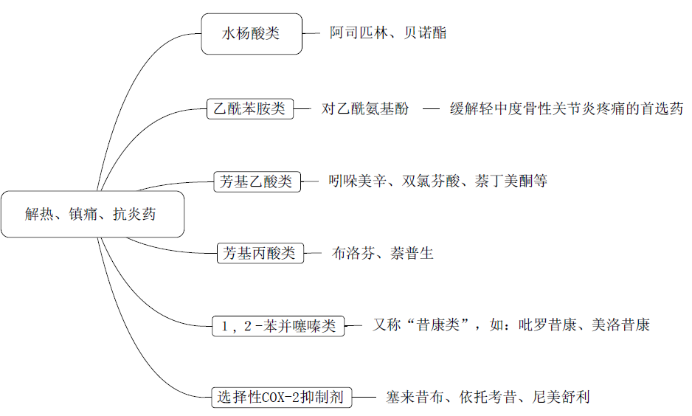
（2）禁忌证
药物 | 禁忌证
阿司匹林 | 消化道出血、血友病或血小板减少症患者禁用
双氯芬酸 | 活动性消化性溃疡出血者禁用，肛门炎者禁止直肠给药
尼美舒利 | 12岁以下儿童、有活动性消化性溃疡及中度或严重肝损伤及严重肾功能不全者禁用
塞来昔布 | 有心肌梗死病史或脑卒中病史，重度肝损患者禁用
吲哚美辛 | 活动性溃疡、溃疡性结肠炎及其他上消化道疾病或病史，癫痫、帕金森病及精神疾病者禁用
Top29：抗痛风药
[考情分析]
本知识点在2015年以最佳选择题的形式考查药物的作用特点，所占分值2分；在2016年以最佳选择题的形式考查药物的用药监护，所占分值1分。
考频指数：★★★★★
[具体内容]
（1）药物作用特点
药物分类 | 代表药物 | 作用特点
选择性抗痛风性关节炎药 | 秋水仙碱 | （1）用于痛风的急性期、痛风关节炎急性发作和预防  （2）急性发作期、病情突然加重或侵犯新关节——非甾体抗炎药（阿司匹林及水杨酸钠禁用）和秋水仙碱
抑制尿酸生成药 | 别嘌醇、非布索坦 | 缓解期——关节炎症控制后1～2周开始使用别嘌醇
促进尿酸排泄药 | 丙磺舒、苯溴马隆 | 慢性期——长期（乃至终身）抑制尿酸合成，并用促进尿酸排泄药
促进尿酸分解药 | 外源性拉布立酶、聚乙二醇尿酸酶 | -
（2）用药监护
1）长期服用秋水仙碱可致可逆性维生素B₁₂吸收不良；与维生素B₆合用可减轻毒性。
2）痛风关节炎急性发作期禁用抑酸药。
3）依据肾功能遴选抑酸药或排酸药。
①肾功能正常或轻度受损者宜选用苯溴马隆；
②尿尿酸≤600mg/24h，且无肾或泌尿道结石者宜选用丙磺舒；
③尿尿酸≥1000mg/24h，肾功能受损、有泌尿系结石史或排尿酸药无效时可选择别嘌醇；
④服用丙磺舒期间应摄入足量水，并维持尿呈碱性（适当补充碳酸氢钠），必要时同时服用枸橼酸钾。
Top30： 降低眼压药
[考情分析]
本知识点在2015年和2016年均以配伍选择题的形式考查药物的分类，所占分值分别是1分、3分。
考频指数：★★★★★
[具体内容]
分类 | 代表药物 | 作用特点
拟M胆碱药 | 毛果芸香碱 | 瞳孔缩小常引起暗适应困难，应告知需在夜间开车或从事照明不好的危险职业的患者特别小心
β受体阻断剂 | 卡替洛尔、美替洛尔、噻吗洛尔、倍他洛尔 | 可能掩盖急性低血糖症状；掩盖甲状腺功能亢进的临床体征，如心动过速
前列腺素类似物 | 拉坦前列素、曲伏前列素、比马前列素 | 降低夜间的眼压作用强，尤其是对其他降低眼压药效果不佳或不能耐受的患者
肾上腺素受体激动剂 | 地匹福林、溴莫尼定 | 地匹福林是肾上腺素的前药，溴莫尼定为选择性α₂受体激动剂
Top31：痤疮治疗药
[考情分析]
本知识点在2015年和2016年均以最佳选择题的形式考查药物的作用特点及用药监护，所占分值均为1分。
考频指数：★★★★★
[具体内容]
（1）药物作用特点
分类 | 代表药物 | 作用机制及特点
非抗生素类抗菌药 | 过氧苯甲酰 | 1）强氧化剂，遇有机物分解出新生态氧而发挥杀菌除臭作用，可杀灭痤疮丙酸杆菌，也可使皮肤干燥和脱屑  2）能漂白毛发不宜用在有毛发的部位，与有颜色的物品接触时可能出现漂白或褪色现象。避免用药部位过度日光照晒
 | 壬二酸 | -
抗角化药 | 维A酸 | 维A酸与过氧苯甲酰联合应用时，应夜间睡前使用维A酸凝胶或乳膏，晨起洗漱后使用过氧苯甲酰凝胶
 | 异维A酸 | 对严重的结节状痤疮有高效
 | 阿达帕林 | 有强大抗炎作用
（2）针对痤疮的不同类型选择用药
痤疮类型 | 治疗方案
皮脂腺分泌过多所致的寻常型痤疮 | 首选2.5%～10%过氧苯甲酰凝胶涂敷患部
轻、中度寻常型痤疮 | 0.025%～0.03%维A酸乳膏剂或0.05%维A酸凝胶剂外搽
炎症突出的痤疮 | 轻、中度者可选维A酸和克林霉素磷酸酯凝胶外用治疗
痤疮伴细菌感染显著者 | 红霉素-过氧苯甲酰凝胶、克林霉素磷酸酯凝胶或溶液涂敷
中、重度痤疮伴感染显著者 | 涂敷0.1%阿达帕林凝胶或15%壬二酸乳膏
囊肿型痤疮 | 口服维胺酯胶囊或异维A酸
Top32：外用糖皮质激素
[考情分析]
本知识点在2015年和2016年均以最佳选择题的形式考查药物的分类，所占分值均为1分。
考频指数：★★★★★
[具体内容]
强度 | 药物及浓度
弱效 | 1%醋酸氢化可的松
中效 | 0.025%～0.075%醋酸地塞米松
 | 0.1%丁酸氢化可的松
 | 0.1%醋酸曲安奈德
强效 | 0.1%糠酸莫米松
 | 0.025%二丙酸倍氯米松
 | 0.025%氟轻松
 | 0.025%哈西奈德
超强效 | 0.05%卤米松
 | 0.1%哈西奈德
 | 0.02%丙酸氯倍他索
Top33：消毒防腐药
[考情分析]
本知识点在2015年和2016年均以最佳选择题的形式考查药物的作用特点，所占分值均为1分。
考频指数：★★★★★
[具体内容]
（1）作用特点及注意事项
药物 | 作用特点 | 注意事项
苯酚 | 对病毒和芽孢无效 | 水溶液有强大的杀菌作用，其甘油剂和油溶液作用显著降低
硼酸 | 用于急、慢性中耳炎、外耳道炎 | 使用时温度应接近体温，切忌接触眼睛
酚甘油 | 用于鼓膜未穿孔的急性中耳炎，外耳道炎 | 本品对皮肤及黏膜有腐蚀性，浓度不宜超过2%
过氧化氢 | 用于急性、慢性化脓性中耳炎及外耳道炎 | （1）避免皮肤及黏膜接触高浓度溶液  （2）遇氧化物或还原物即迅速分解并产生泡沫，遇光易变质
（2）中耳炎的局部治疗方案
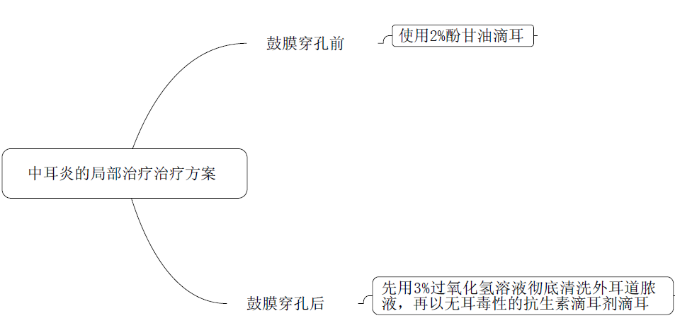
Top34：减鼻充血药
[考情分析]
本知识点在2015年和2016年均以最佳选择题的形式分别考查药物的作用特点、不良反应，所占分值均为1分。
考频指数：★★★★★
[具体内容]
代表药物 | 0.5%麻黄碱、0.05%羟甲唑啉和0.1%赛洛唑啉
作用特点 | （1）不宜长期使用。如果使用频率过高或疗程过长，可损伤鼻黏膜——导致药物性鼻炎，长期鼻塞为主要症状者，减鼻充血药并非适宜选择  （2）冠心病、高血压、甲状腺功能亢进、糖尿病、鼻腔干燥者、闭角型青光眼者、儿童、运动员等慎用麻黄碱
不良反应 | （1）偶见一过性轻微烧灼感，鼻黏膜干燥感，心率加快等，长期使用可致焦虑不安，失眠等  （2）久用可致药物性鼻炎，偶有患者使用后出现血压升高
Top35： 抗病毒药
[考情分析]
本知识点在2015年和2016年均以最佳选择题的形式考查药物的分类、不良反应，所占均为分值2分。
考频指数：★★★★★
[具体内容]
分类 | 代表药物 | 作用特点
广谱抗病毒药 | 利巴韦林、胸腺肽α₁ | -
 | 干扰素 | RNA病毒较为敏感，DNA病毒敏感性较低
抗流感病毒药 | 奥司他韦 | 用于甲型或乙型流感病毒，防治甲型H₁N₁型流感和高致病性禽流感H₅N₁感染
 | 金刚烷胺、金刚乙胺 | 仅对亚洲甲型流感病毒有效，金刚乙胺的抗病毒作用比金刚烷胺约强4～10倍
 | 扎那米韦 | -
抗疱疹病毒药 | 阿昔洛韦 | 抗DNA病毒药，对RNA病毒无效，对单纯疱疹病毒作用最强
 | 西多福韦、阿糖腺苷 | -
 | 膦甲酸钠 | 用于治疗巨细胞病毒引起的视网膜炎
抗乙型肝炎病毒药 | 拉米夫定 | 主要治疗乙型肝炎和AIDS
 | 阿德福韦 | 用于耐拉米夫定的乙型肝炎患者
抗HIV药 | 齐多夫定、拉米夫定等 | -
Top36：抗疟药
[考情分析]
本知识点在2015年和2016年均以最佳选择题的形式考查药物的作用特点，所占分值均为1分。
考频指数：★★★★★
[具体内容]
药物 | 作用特点 | 应用
氯喹 | 1）是控制疟疾症状的首选药  2）用于控制疟疾的急性发作和根治恶性疟，也用于甲硝唑治疗无效或禁忌的阿米巴肝炎或肝脓肿等 | 控制症状发作
青蒿素 | （1）是我国研制的首选抗疟药，通过产生自由基，使疟原虫的生物膜、蛋白质等受到破坏，最终导致虫体死亡  （2）易透过血-脑屏障，故对脑型疟有效，用于控制间日疟和恶性疟的症状以及耐氯喹虫株
奎宁 | 主要用于耐氯喹及耐多药的恶性疟，尤其是脑型恶性疟
伯氨喹 | 1）控制复发和阻止疟疾传播的首选药  2）对红细胞外期及各型疟原虫的配子体均有较强的杀灭作用 | 控制复发和传播
乙胺嘧啶 | 1）是较好的病因性预防药  2）抑制疟原虫的二氢叶酸还原酶，影响疟原虫叶酸代谢过程，使疟原虫的核酸合成受阻，抑制疟原虫的生长繁殖  3）可抑制原发性红细胞外期疟原虫，也抑制红细胞内期未成熟的繁殖体 | 病因预防
Top37：其他β-内酰胺类抗菌药物
[考情分析]
本知识点在2016年考查药物的分类，所占分值2分；考查美罗培南的用药注意事项，所占分值4分。
考频指数：★★★★
[具体内容]
药物分类 | 代表药物 | 作用特点
头霉素类 | 头孢西丁、头孢美唑 | 与第二代头孢菌素类相似，对大多数超广谱β-内酰胺酶稳定且抗厌氧菌作用强
碳青霉烯类 | 亚胺培南、美罗培南等“XX培南” | 抗菌谱最广，对G⁺菌、G⁻菌、需氧菌、厌氧菌均有效，对β-内酰胺酶高度稳定，常与西司他丁或倍他米隆制成复方制剂应用，可减轻肾毒性
单酰胺菌素类 | 氨曲南 | 窄谱，仅对需氧G⁻菌具有良好抗菌活性，常作为氨基糖苷类抗菌药物的替代品使用
氧头孢烯类 | 拉氧头孢、氟氧头孢 | 抗菌谱广，对多种G⁻菌及厌氧菌有效，对β-内酰胺酶稳定
Top38：胰岛素及胰岛素类似物
[考情分析]
本知识点在2016年以配伍选择题的形式考查药物的分类，所占分值2分。
考频指数：★★★★
[具体内容]
（1）药物分类
药物分类 | 代表药物
超短效 | 门冬胰岛素、赖脯胰岛素
短效 | 普通胰岛素、正规胰岛素
中效 | 低精蛋白锌胰岛素
长效 | 精蛋白锌胰岛素
超长效 | 甘精胰岛素、地特胰岛素
（2）典型不良反应
1）常见低血糖反应，出现心慌、出汗，并有面色苍白、饥饿感等。
2）过敏反应表现有荨麻疹、低血压、血管神经性水肿，支气管痉挛甚至过敏性休克或死亡等。
3）反复在同一部位注射，可刺激局部脂肪增生，因而一次注射需要改换不同部位。
4）胰岛素抵抗。
（3）胰岛素的临床应用
用于1型、2型糖尿病：
1）重度消瘦营养不良者。
2）轻、中度经饮食和口服降血糖药治疗无效者。
3）合并严重代谢紊乱（如酮症酸中毒或乳酸酸中毒）、消耗性疾病和进行性视网膜、肾、神经等病变以及急性心肌梗死、脑血管意外者等。
4）合并妊娠、分娩及大手术者。
5）用于纠正细胞内缺钾。
Top39： 强心苷类正性肌力药
[考情分析]
本知识点在2016年以多项选择题的形式考考查，所占分值1分。
考频指数：★★★★
[具体内容]
（1）典型不良反应及禁忌证
典型不良反应 | 禁忌证
强心苷类药治疗指数窄，易发生中毒。治疗量约为中毒量的1/2，最小中毒量为最小致死量的1/2——即使轻微的血药浓度变化，也会产生很严重的结果：  1）胃肠道症状：洋地黄中毒的信号  2）心血管系统：①心律失常；②加重心力衰竭  3）神经系统：意识丧失、嗜睡、神经异常等  4）感官系统：色觉异常(红-绿、蓝-黄辨认异常) | 1）伴窦房传导阻滞、Ⅱ度或Ⅲ度房室传导阻滞又无起搏器保护者  2）预激综合征伴心房颤动或扑动者  3）梗阻性肥厚性心肌病、单纯的重度二尖瓣狭窄伴窦性心律者  4）室性心动过速、心室颤动者  5）急性心肌梗死后，特别是有进行性心肌缺血者
（2）监护临床中毒的症状——及时进行地高辛过量者的救治
1）对轻度中毒者可及时停药及利尿剂。
2）对严重心律失常者可静脉滴注氯化钾、葡萄糖注射液。
3）对异位心律者可静脉注射苯妥英钠100～200mg。
4）对心动过缓者可静脉注射阿托品0.5～2mg。
Top40： 抗高血压药物分类
[考情分析]
本知识点在2016年以配伍选择题的形式考查药物的分类，所占分值2分。
考频指数：★★★★
[具体内容]
抗高血压药物分类 | 代表药物
血管紧张素转换酶抑制剂（ACEI） | 卡托普利、依那普利等“XX普利”
血管紧张素Ⅱ受体阻断剂（ARB） | 缬沙坦、厄贝沙坦“XX沙坦”
肾素抑制剂 | 阿利克仑
其他抗高血压药 | 利血平、甲基多巴、硝普钠、肼屈嗪、哌唑嗪

